Lyžařské desatero - pravidla chování v lyžařské stopě
1. Ohleduplnost. Při pohybu na lyžařských trasách buďte vždy ohleduplní ke každému
a ke všemu. Ke stopám, k ostatním lyžařům, k přírodě. Tento bod se prolíná celým desaterem.
2. Vstup na lyžařské tratě. Lyžařské tratě jsou určeny pouze pro lyžaře, tedy pouze pro pohyb s lyžemi na nohou. Na tratích je zakázáno, bez souhlasu provozovatele, pořádat akce komerčního nebo jiného charakteru, které omezují pohyb ostatních lyžařů.
3. Zákaz vstupu na lyžařské tratě. Je zakázán všem, co nemají lyže na nohou.
4. Životní prostředí. Nepohybujte se mimo upravené a vyznačené tratě. Hlavně v lesních úsecích tím zachováte klid pro lesní zvěř. Obaly od čokolád nebo jiného občerstvení patří zpět do kapsy a ne do stopy.
5. Pohyb na tratích. Tratě od rolby jsou obousměrné – dvě klasické stopy vedle sebe a po straně pás pro bruslení. Klasicky jezdíme vpravo. Pro bruslení, kde je pouze jeden 3m široký pás, platí bod č. 1. Bruslíme pouze tam, kde je trať pro bruslení upravena. Ve stopě od skútru, která je pouze pro klasiku, je bruslení zakázáno. Při jízdě z kopce dbejte na držení holí co nejblíže u těla. V opačném případě ohrožujete protijedoucí lyžaře.
6. Předjíždění. Předjíždíme zleva a po předjetí se vracíme zpět do pravé stopy. Lyžař, jedoucí vpředu, není povinen uvolnit stopu. Nejsme na závodech.
7. Přednost v jízdě. V případě pouze jedné stopy (úprava skútrem), má přednost lyžař jedoucí z kopce. Toto pravidlo platí i pro bruslení.
8. Zastavení na tratích. Při zastavení na tratích uvolněte stopu a stůjte pokud možno i mimo bruslařský pás nebo na jeho okraji. Nebraňte v jízdě ostatním lyžařům.
9. Pomoc při nehodách. Jste-li svědkem nehody, poskytněte první pomoc a volejte na některá z těchto telefonních čísel:
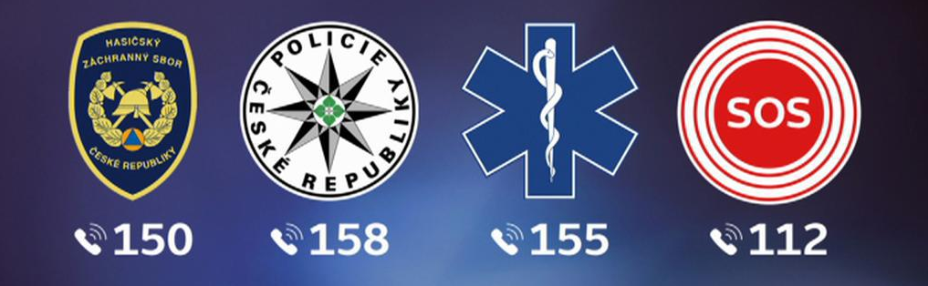
10. Dodržování zásad. Zásady pohybu na tratích určuje toto desatero. Provozovatel běžeckých tratí je oprávněn vyloučit z lyžařského provozu osoby, které tyto zásady porušují.

